G2能力点个人提升总结

姓名 | 陈彩连 | 性别 | 女
年龄 | 38 | 教龄 | 14年
职务 | 教师 | 职称 | 初中语文一级教师
任教年级 | 七年级 | 任教学科 | 语文
所在教研组 | 语文组 | 所选能力点 | A1
对能力点的掌握情况（自评） | 优秀 良好 √及格 不及格
网络研修 | 一、填写该能力点下所选的网络研修课程（参考省公服平台网络研修所选课程）  序号 课程名称 学时  1 “互联网＋”背景下的语文教学 2  2 多媒体教学环境下：如何有效运用信息技术改善语文教学 1  3 网络环境下的语文学习评价 2  技术支持的测验与练习 1  - 描述一下你最喜欢的一门课（可以结合视频内容以及自己的收获，图文并茂）  我最喜欢的就是【“互联网＋”背景下的语文教学】，在培训之后我结合教学实践得出以下总结：  微课资源——衔接课内外学习  在大数据时代浪潮的冲击下，涌现出了一些新型的教学形式，比如微课、慕课、翻转课堂等。现下，翻转课堂在教育圈掀起了一股热潮。翻转课堂就是将课堂基础知识学习与课后课下研习思考与练习这两个环节进行翻转，也就是知识的传授与知识的内化的翻转。传统小学语文课堂知识的传授往往受到时空的限制，而翻转课堂的出现实现了语文教学从线下到线上的延伸，学生在家中通过互联网进行学习，之后教师在课堂上解决学生学习中遇到的疑惑并且指导学生如何更好地运用知识。如在学习《富饶的西沙群岛》这一课，为了让学生更好地了解西沙群岛的具体状况，直观的感受其优美和富饶，教师可以引导学生在课前利用各种工具搜集相关资料，让学生充分感受到西沙群岛的魅力，从而让学生满怀期待和憧憬之情进入课文的学习，增强学生学习的兴趣。同时，教师还可以在课前根据多媒体中的内容设计一些问题，让学生从课文中寻找答案，引导学生主动去发现和解决问题，提高学生自主学习的积极性和有效性。  语文这门学科所涉及的知识内容比较多，小学生受自身年龄和知识阅历的限制以及现阶段小学课程体例内容设置的限制，小学生对于抽象知识的认知也比较困难。面对这样的情况，小学语文教师可以在教学中将微课与翻转课堂结合起来，提升语文教学的有效性。微课是一种教学时间较短、教学内容较少、资源容量少、使用方便快捷的一种新型教学模式，其核心组成部分是课堂教学视频，学生可以通过观看教学视频自由暂停或重复播放，提高学习的自主性。如在学习《黄果树瀑布》这一课，教师可以采用将微课和翻转课堂相结合的方法进行教学，课前教师可以根据文章的中心思想和重要的内容制作一个微课，然后将其发送给家长，让家长带领孩子观看视频，或者让学生集中观看课件，让学生大致了解本课学习的内容，并鼓励学生将自己在学习中遇到的疑难问题与大家一起讨论。教师也可以将黄果树瀑布的壮观美景通过视频的形式展现出来，让学生感受黄果树瀑布的壮美之景，使得课堂教学达到良好的效果。
校本研修 | 描述一下自己参与的科组活动、个人自主研修活动有哪些？  一、教研组/科组研修活动  每周一次的教研以及磨课，在自我评课的时候会针对信息2.0去评判这节课老师所运用的一些能力点的使用情况。听课评课研修、在线研讨研修、研修作业活动、线下活动等。  二、个人自主研修活动  通过参加“G2 多技术融合环境下教研活动组织或参与”学习活动，在多技术融合环境下,合理利用信息技术全方位开展基层教研工作，从而在教研过程中充分发挥信息技术不可或缺的作用明确实践当中具有研究价值的“真”问题在一定的理论或思想指导下，采用合适的研究方法开展教研能够熟练应用问卷法、访谈法收集数据有意识地积累教学过程中师生使用的材料、资源以及过程中的图片、视频、录音等实物证据找到解决问题的办法，发现教学规律，促进理论与实践相结合能够将以上教研探索活动形成文字，撰写论文。。
实践任务 | 1.教研活动方案：以本校实际教研活动实践为例，提供多技术融合环境下的教研活动方案，需说明教研主题、教研目标、教研形式，以及信息技术教研工具的应用过程与方法。  2.教研活动总结：请回顾你所开展的教研活动实施过程，使用了什么研究方法、工具或技术？在哪些地方体现了智慧教育的理念？是否取得了预期的效果，解决了实际问题？还存在哪些问题？以视频形式提交，需出现教师个人形象，时间不超过 10 分钟。  3.教研论文：根据上述的教研活动撰写论文，字数要求 3000～5000 字。  能力点视频等资料链接为：  能力点实践任务一：  小画桌在线协作白板 https://xiaohuazhuo.com/workshop  完成情况说明：安全沙盒箱。  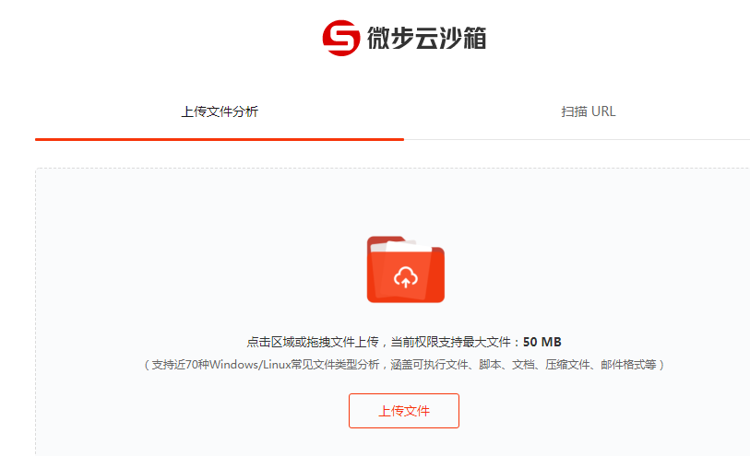  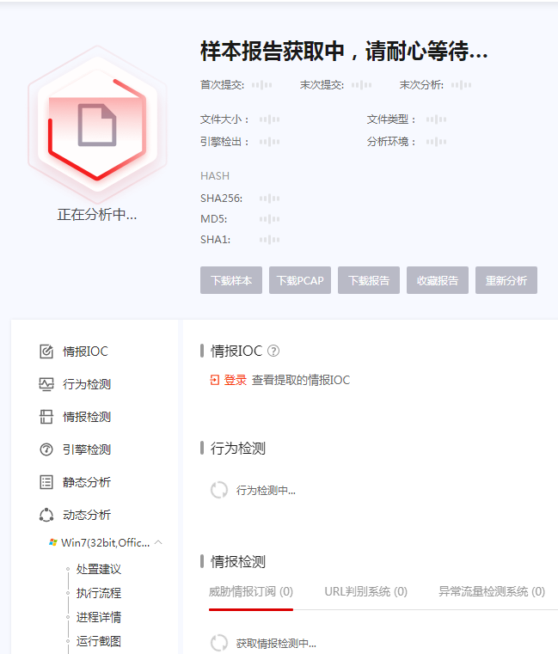  能力点实践任务二：专业截屏软件  完成情况说明：《FSCapture》是一款抓屏工具，体积小巧、功能强大，不但具有常规截图等功能，更有从扫描器获取图像，和将图像转换为 PDF文档等功能。FastStone Capture支持不同的截图方式，可设定不同的快捷键进行操作。  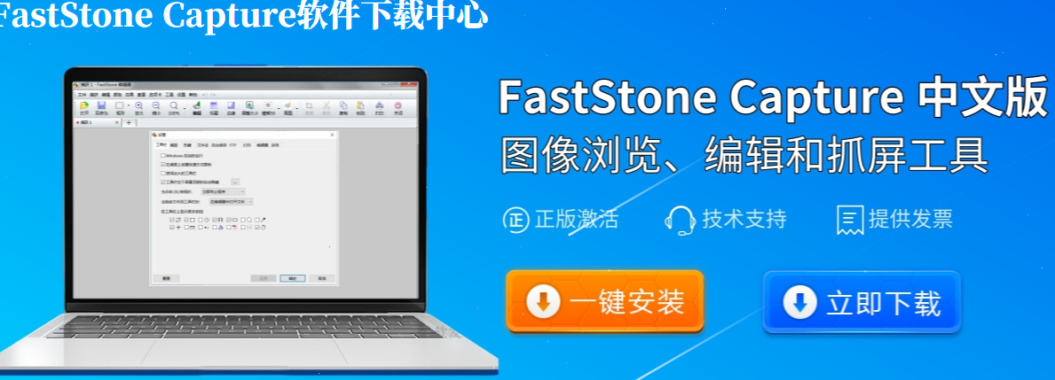  能力点实践任务三：G2多技术融合环境下教研活动组织或参与  完成情况并说明：在多技术融合环境下,合理利用信息技术全方位开展基层教研工作，从而在教研过程中充分发挥信息技术不可或缺的作用明确实践当中具有研究价值的“真”问题在一定的理论或思想指导下，采用合适的研究方法开展教研能够熟练应用问卷法、访谈法收集数据有意识地积累教学过程中师生使用的材料、资源以及过程中的图片、视频、录音等实物证据找到解决问题的办法，发现教学规律，促进理论与实践相结合。  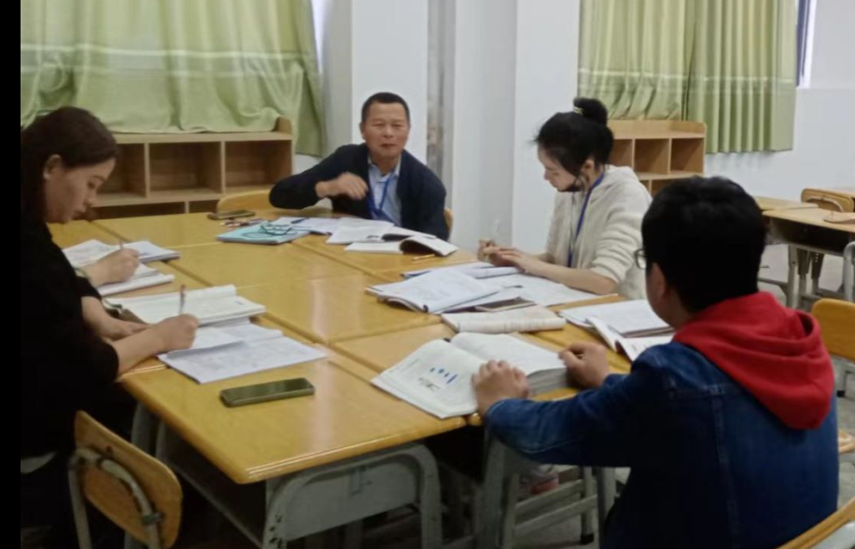
个人反思 | 可以从“我学到了什么，有哪里需要改进的地方”两个方面进行描述。  一、培训收获（可从网络研修、校本研修活动、实践任务完成、对个人及学校应用情况等多方面总结本能力点心得，至少三点及以上）  我通过认真的网络研修和校本研修，现在是知识经济社会，是电子化、网络化、数字化社会，其知识更新、知识折旧日益加快。一个国家，一个民族，一个个人，要适应和跟上现代社会的发展，唯一的办法就是与时俱进，不断学习，不断提高。经过培训班的学习，使我进一步认识到了学习的重要性和迫切性。认识要应对不断更新的工作要求要靠学习，要靠培训，要理解新思维、新举措。要经过学习培训，不断创新思维，以创新的思维应对竞争挑战。我真正认识到加强培训与学习，是我们进一步提高业务知识水平的需要。加强培训与学习，则是提高自身工作本事最直接的手段之一，也是我们提高业务水平的迫切需要。仅有经过加强学习，才能取他人之长补己之短，仅有这样，才能不负组织重望，完成组织交给的工作任务。  在多技术环境下，合理使用多种教学工具，充分利用现有教学资源，有目的、有计划地开展教学，从而根据前期教学数据进行学情分析，做好教学设计，根据学生的学习情况，及时反馈学习评价与指导信息，根据学生学习情况，合理调整教学内容，推动学生认知发展，记录学生学习过程数据，推动教学大数据的沉淀和挖掘。  - 存在问题及改进措施  没有反思就没有进步。要不断强化全局意识和职责意识。“全局意识”，是指要站在全局的立场研究问题，表此刻政治上是一种高度的觉悟，表此刻思想上是一种崇高的境界，表此刻工作上是一种良好的姿态。要求我们用正确的思路来思考解决当前存在的问题，就是要求我们要有超前的思维，要有悟性，有创新精神，而不是仅仅做好自我负责的那一方面的工作了事，要始终坚持开拓进取的锐气；要牢记“全局意识”，自觉适应目前形势发展需要，认真学习实践科学发展观活动，不断增强使命感和社会职责感，提高自身本事素质和调整好精神状态，为社会发展献计献策，贡献力量。要树立群众利益第一位，局部服从整体，小局服从大局的原则，始终坚持健康向上、奋发有为的精神状态，增强勇于攻克难关的进取意识，敢于负责，勇挑重担。要加强沟通与协调，熟练工作方法。要学会沟通与协调，要善于与领导、职工、相关服务单位进行沟通，要学会尊重别人，不利于团结的话不说，不利于团结的事不做，进取主动地开展工作。要经常反思工作、学习和生活，把反思当成一种文化，经过反思，及时发现自身存在的问题。  总之，经过培训，我收获颇多，感触颇深，在获得知识的同时，也认识到了自我在理论素质、工作水平、思想观念中存在的差距和不足，今后，我要把握住各种学习的机会，本着做一名小学生的态度，向书本学、向实践学，向身边的同志学，经过多种途径、采取多种方法丰富自我的知识，努力锻造自我，提高自我。

